通过点击弹奏音阶的程序

吴香仪

创作灵感：来源于家里厕所的地板，上面的彩色圈圈令我很感兴趣，进而开始考虑把它作为processing界面能用来做什么，发现它很像一些音乐点击游戏的触摸点，产生了为什么不自己做一个自由产生音乐的程序这样的想法。最终，初步确定了做一个用processing界面控制蜂鸣器声响的程序。

设计说明：可以使用鼠标点击圆圈内部，发出声响，可以以此类推到触屏的使用中；还可以使用电脑键盘，发出音乐一样的声音。原理是用代码控制蜂鸣器的频率，发出不一样的音阶。

制作过程：

1.查找资料，利用Serial将arduino和processing连接起来；

2.连接蜂鸣器，写出控制发声频率的代码；

3.在processing中画出7个4环的圆圈，画好后发现加个背景更好，于是加了一个背景；

4．因为圆圈位置是随机的，重叠可能性较大，于是规定了每个圆spotX的位置；

5.用mousePressed使点击圆圈内部，蜂鸣器会响，在这个环节中让processing和arduino通信；

6.用键盘（keyPressed）控制蜂鸣器的响声；

7.调试，发现有问题，不断尝试修正。

使用材料：蜂鸣器，导线\*2，Arduino Uno开发板，数据线

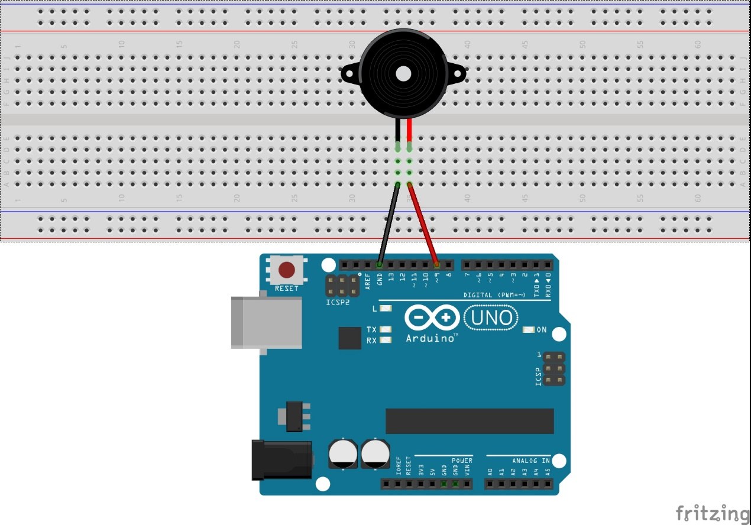

效果展示（见视频）

总结：这个程序还有很多可以改善的地方，我能力不足，抱歉不能再做深入。但在写这个程序的过程中，知道了一些实际写代码需要注意的问题，学到了很有用的东西，推开了代码世界大门的一点点。

感谢：

张立群老师，唐晨学姐，闫妍学姐

资料来源：

<http://www.processing.org/>

百度知道等网站